مديرية التربية لولاية سعيدة المستوى**: الثالثة متوسط**

متوسطة بلوادي الطيب - مولاي العربي **29/01/2019**

المدة: **ساعة**

**المراقبة المستمرة(01) للثلاثي الثاني**

**الجزء الأول:(06 نقاط)**

أنشر وبسّط العبارات التالية :

، ،

**الجزء الثاني:(06 نقاط)**

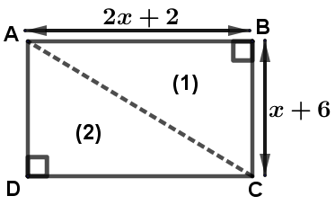

ورث 3 إخوة: محمد، عائشة وفاطمة قطعة أرض مستطيلة ممثلة بالشكل المقابل :

1) عبّر بدلالة عن مساحة هذه القطعة.

2) أحسب مساحة هذه القطعة إذا علمت أنّ :

وفق قسمة الميراث الإسلامية تحصل محمد على القطعة (1) وأخذت الأختان معا القطعة (2)

3) أحسب الطول AC إذا علمت أن: AB=20m و BC=15m

**الجزء الثالث:(07 نقاط)**

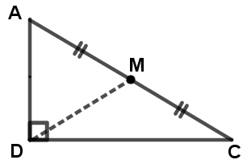

تقاسمت الأختان القطعة (2) بالتساوي وفق الشكل المقابل بواسطة الحاجز [DM]

1) كيف نسمي الضلع [DM]؟

2) أحسب الطول DM إذا علمت أن: AC=25m

3) أعد إنشاء المثلث ADC من أجل حيث نمثل كل 5m في الحقيقة بـ 1cm على الورقة

4) أنشئ الدائرة المحيطة بالمثلث ADC

مديرية التربية لولاية سعيدة المستوى**: الثالثة متوسط**

متوسطة بلوادي الطيب - مولاي العربي **29/01/2019**

المدة: **ساعة**

**المراقبة المستمرة(01) للثلاثي الثاني**

**الجزء الأول:(06 نقاط)**

أنشر وبسّط العبارات التالية :

، ،

**الجزء الثاني:(06 نقاط)**



ورث 3 إخوة: محمد، عائشة وفاطمة قطعة أرض مستطيلة ممثلة بالشكل المقابل :

1) عبّر بدلالة عن مساحة هذه القطعة.

2) أحسب مساحة هذه القطعة إذا علمت أنّ :

وفق قسمة الميراث الإسلامية تحصل محمد على القطعة (1) وأخذت الأختان معا القطعة (2)

3) أحسب الطول AC إذا علمت أن: AB=20m و BC=15m

**الجزء الثالث:(07 نقاط)**



تقاسمت الأختان القطعة (2) بالتساوي وفق الشكل المقابل بواسطة الحاجز [DM]

1) كيف نسمي الضلع [DM]؟

2) أحسب الطول DM إذا علمت أن: AC=25m

3) أعد إنشاء المثلث ADC من أجل حيث نمثل كل 5m في الحقيقة بـ 1cm على الورقة

4) أنشئ الدائرة المحيطة بالمثلث ADC